ISOLATO 3 UNITA’ EDILIZIA 02

Tipo edilizio Descrizione del tipo edilizio Note

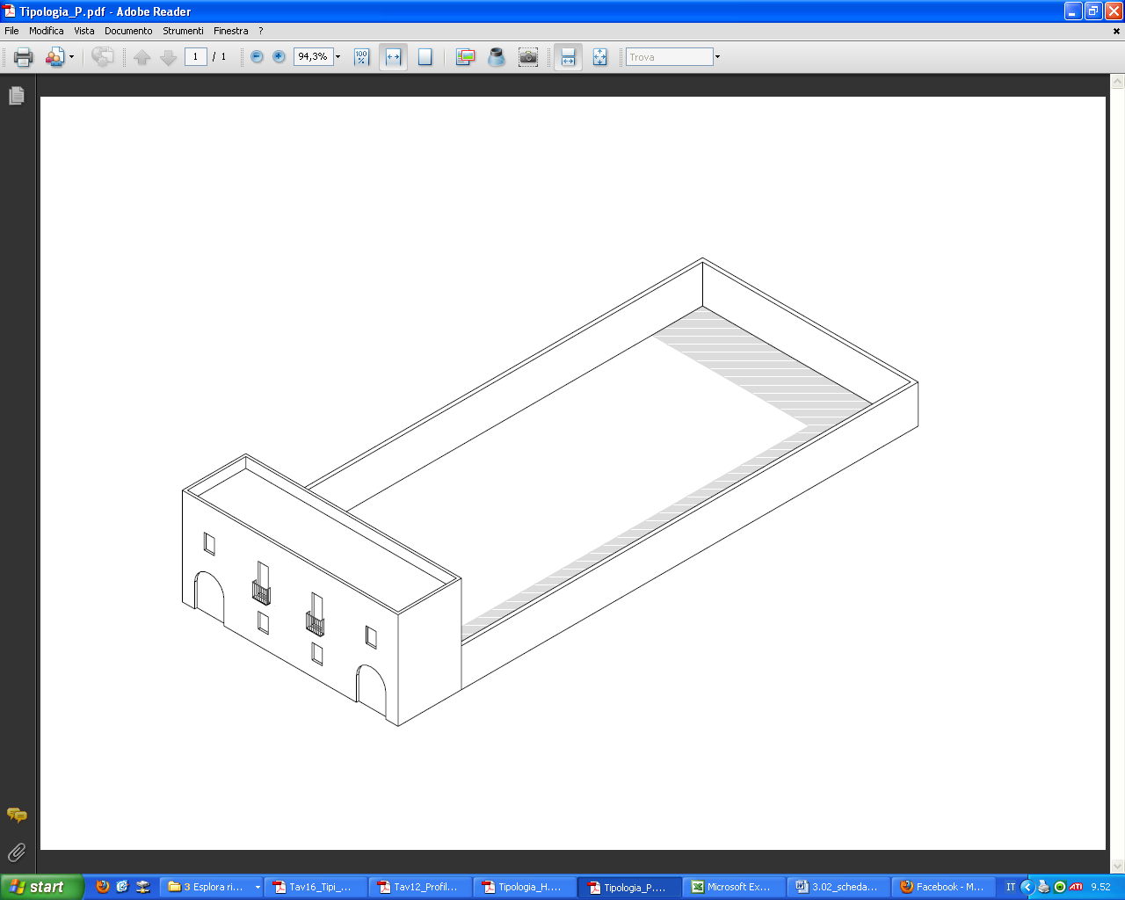

Tipo edilizio P – Palazzo su fronte strada, su due livelli, con corte a sviluppo longitudinale perpendicolare all'asse stradale

Ue | Codice | Caratteristiche | Interventi |  | Specifiche prescrizioni | Oggetto intervento
3.02 | 1 | - conservati, con trasformazioni reversibili |  | - manutenzione ordinaria, manutenzione straordinaria con specifici vincoli sui materiali e sulle modalità costruttive, restauro e risanamento conservativo con reintegrazione secondo regole coerenti con il patrimonio edilizio tradizionale, variazione della destinazione d’uso | tinteggiatura e finitura dei prospetti secondo le indicazioni cromatiche riportate nell'Abaco dei colori | facciata
 |  |  |  |  | rinnovo e tinteggiatura infissi in legno esistenti secondo le indicazioni cromatiche dell'Amministrazione comunale | infissi
 |  |  |  |  | rinnovo e tinteggiatura elementi oscuranti in legno secondo le indicazioni cromatiche dell'Amministrazione comunale | infissi
 |  |  |  |  | rimozione elementi oscuranti eccessivamente degradati o non compatibili con i materiali ed i caratteri costruttivi tradizionali | infissi
 |  |  |  |  | rimozione di elementi antintrusione incompatibili con i materiali ed i caratteri costruttivi tradizionali | infissi
 |  |  |  |  | posa in opera di elementi antintrusione compatibili con i materiali ed i caratteri costruttivi tradizionali | infissi
 |  |  |  |  | rimozione cavi e impianti elettrici, telefonici, televisivi ed antintrusione dai prospetti dei corpi di fabbrica e dei fabbricati accessori, dai muri su fronte strada | impianti
 |  |  |  |  | sostituzione del sistema di scolo delle acque meteoriche con un sistema compatibile con le caratteristiche costruttive tradizionali | impianti
3.02 | 2 | - conservati, con segni di degrado dovuti alla vetustà del fabbricato |  | - manutenzione ordinaria, manutenzione straordinaria con specifici vincoli sui materiali e sulle modalità costruttive, restauro e risanamento conservativo, variazione della destinazione d’uso | rimozione parti di intonaco ammalorato | facciata
 |  |  |  |  | ripristino dell'intonaco secondo tecniche compatibili con il materiale originario | facciata
 |  |  |  |  | tinteggiatura e finitura dei prospetti secondo le indicazioni cromatiche riportate nell'Abaco dei colori | facciata
 |  |  |  |  | rimozione elementi oscuranti eccessivamente degradati o non compatibili con i materiali ed i caratteri costruttivi tradizionali | infissi
 |  |  |  |  | rimozione infissi eccessivamente degradati o non compatibili con i materiali ed i caratteri costruttivi tradizionali | infissi
 |  |  |  |  | posa in opera di infissi in legno tinteggiato, ad alta efficienza energetica, secondo le indicazioni riportate nell'Abaco degli elementi costruttivi | infissi
 |  |  |  |  | posa in opera di elementi oscuranti in legno tinteggiato tipo persiana o scuri, secondo le indicazioni riportate nell'Abaco degli elementi costruttivi | infissi
 |  |  |  |  | rimozione cavi e impianti elettrici, telefonici, televisivi ed antintrusione dai prospetti dei corpi di fabbrica e dei fabbricati accessori, dai muri su fronte strada | impianti
3.02 | 3,4,5 | non determinato |  |  | necessario sopralluogo
3.02 | 6 | - spazi aperti |  |  | garantire un indice di permeabilità del suolo minimo pari al 50% della superficie dell'UE | suolo
 |  |  |  |  | tinteggiatura e finitura del muro di confine secondo le indicazioni cromatiche riportate nell'Abaco dei colori | confini
 |  |  |  |  | finitura superiore del muro di confine con un corso longitudinale di tavelle piene in cotto o intonaco tinteggiato, adeguatamente rinforzato per resistere agli agenti atmosferici ed alle escursioni termiche | confini

